**Evidencia EAP_0068**

Click a Emisión Express

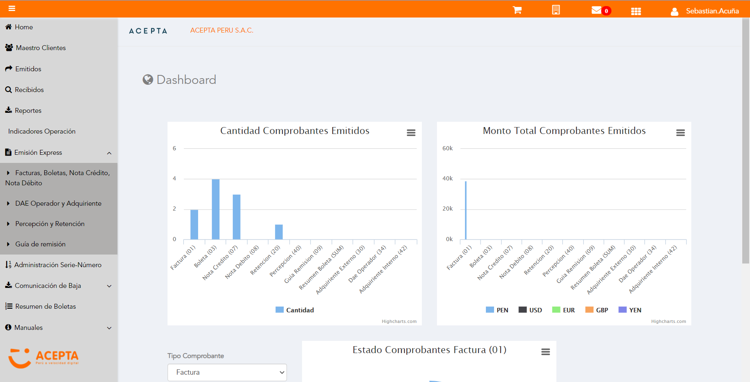

Click a subopción Facturas Boletas NotaCredito NotaDebito

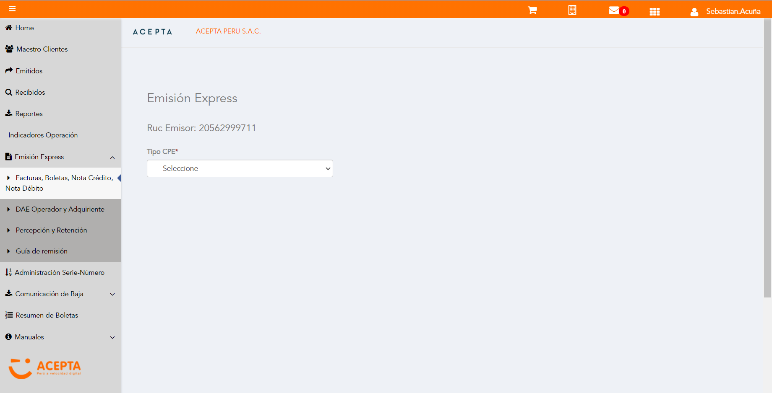

Selección Tipo de CPE

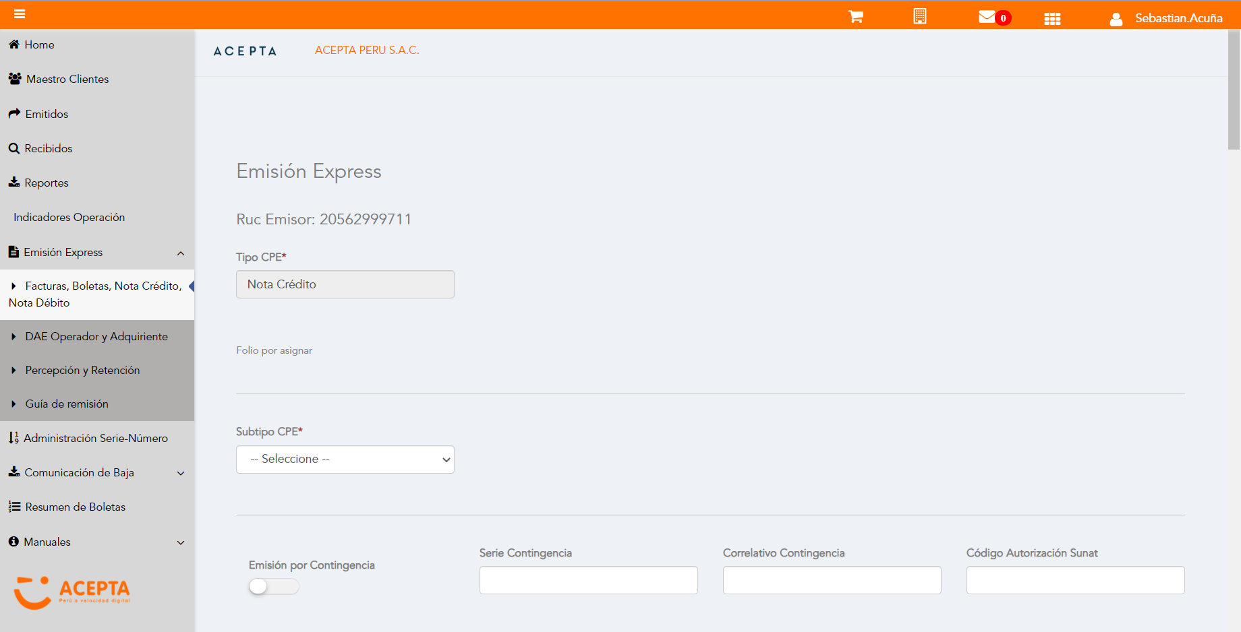

Selección Subtipo de CPE

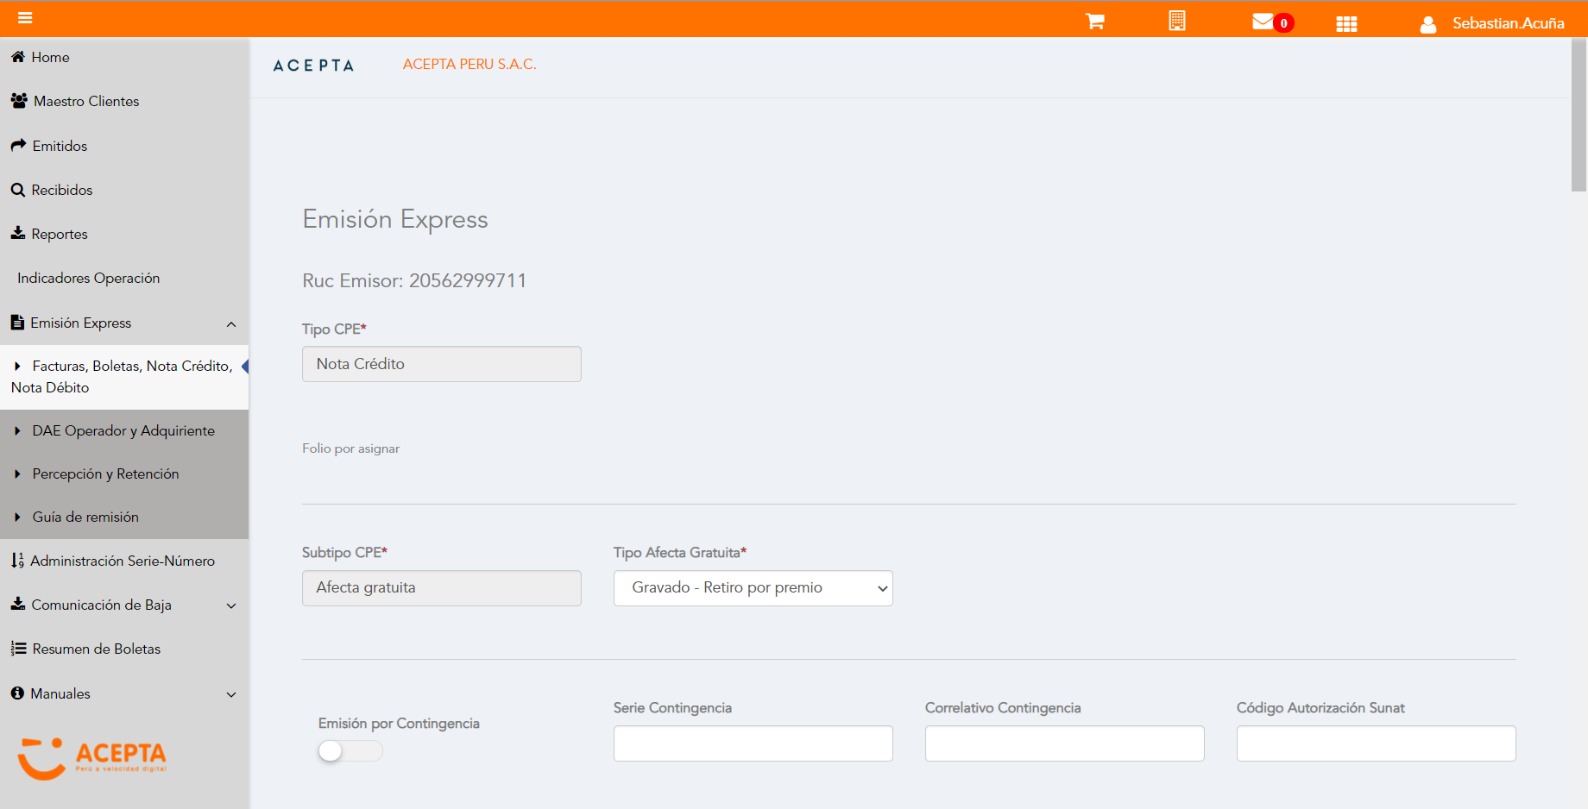

Se Agrega Fecha de Emisión

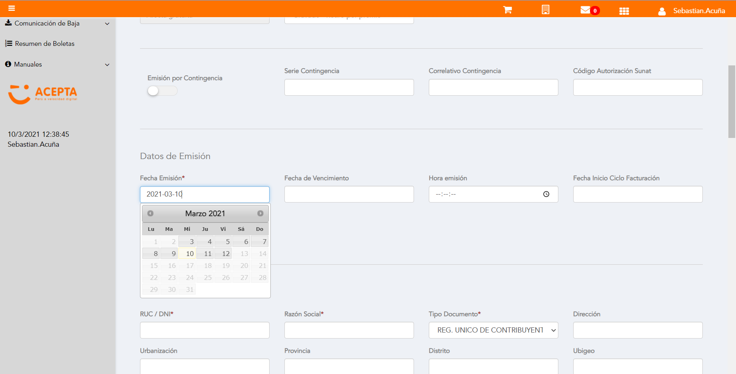

Datos de Receptor

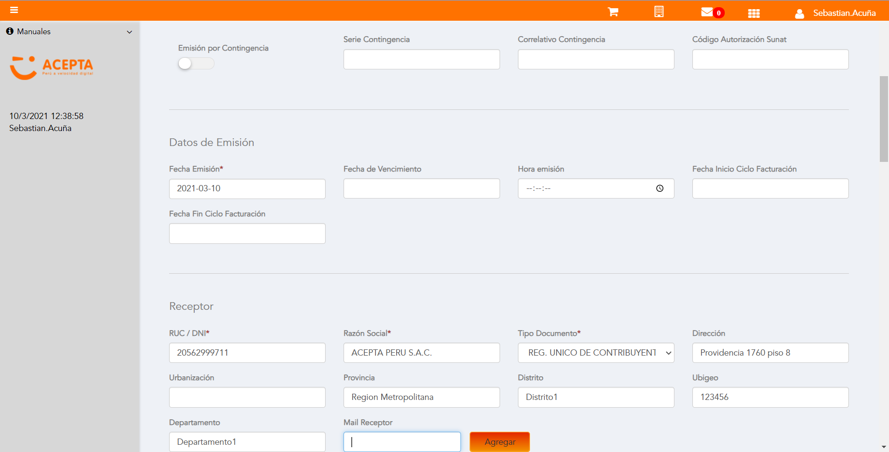

Se Agregan Referencias a CPE

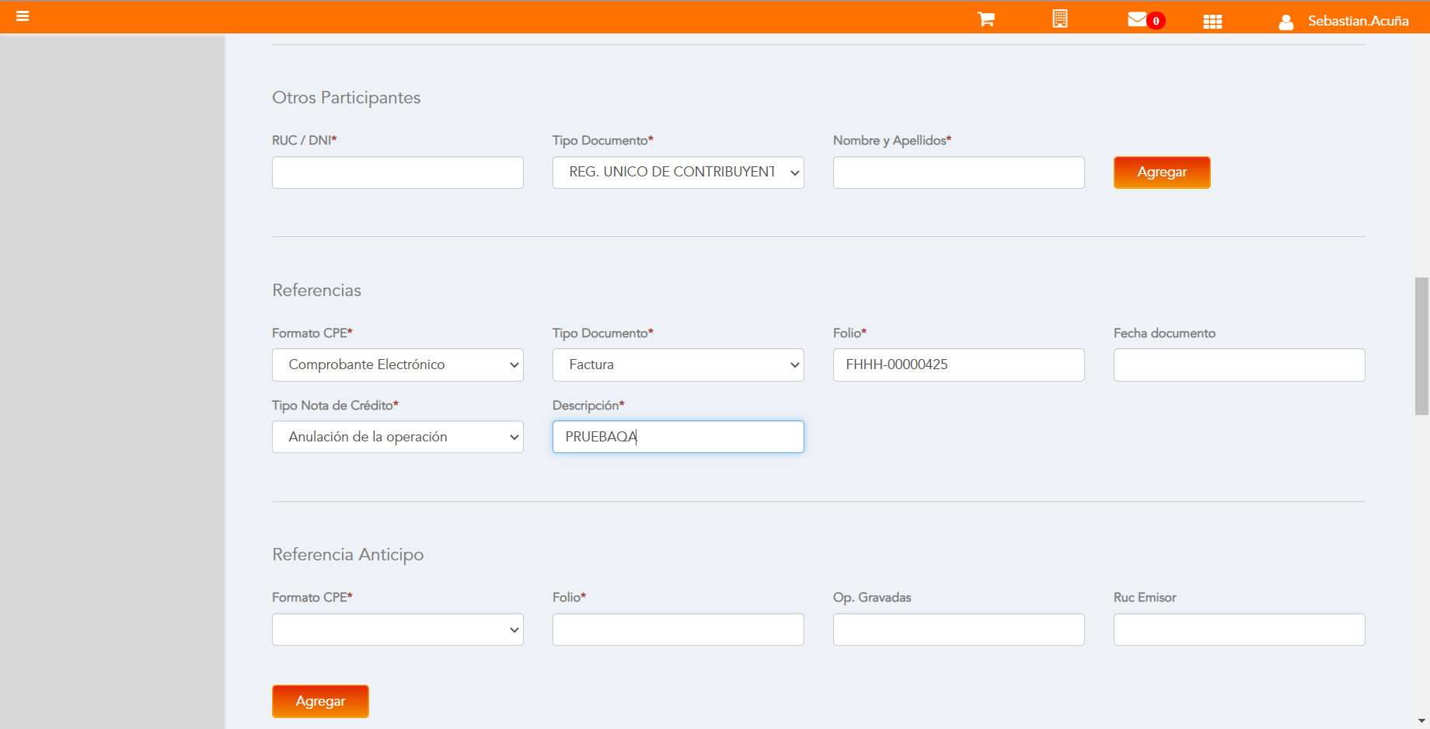

Se agrega Detalle de producto

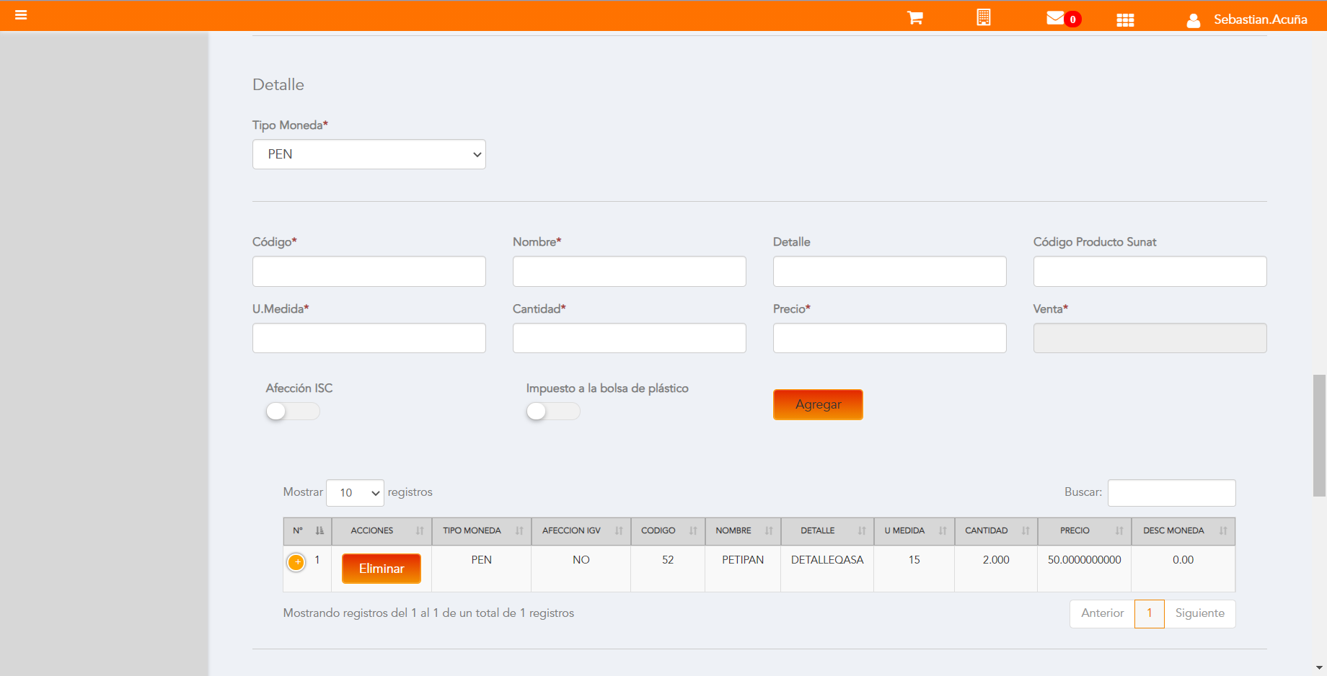

Click a botón Previsualizar

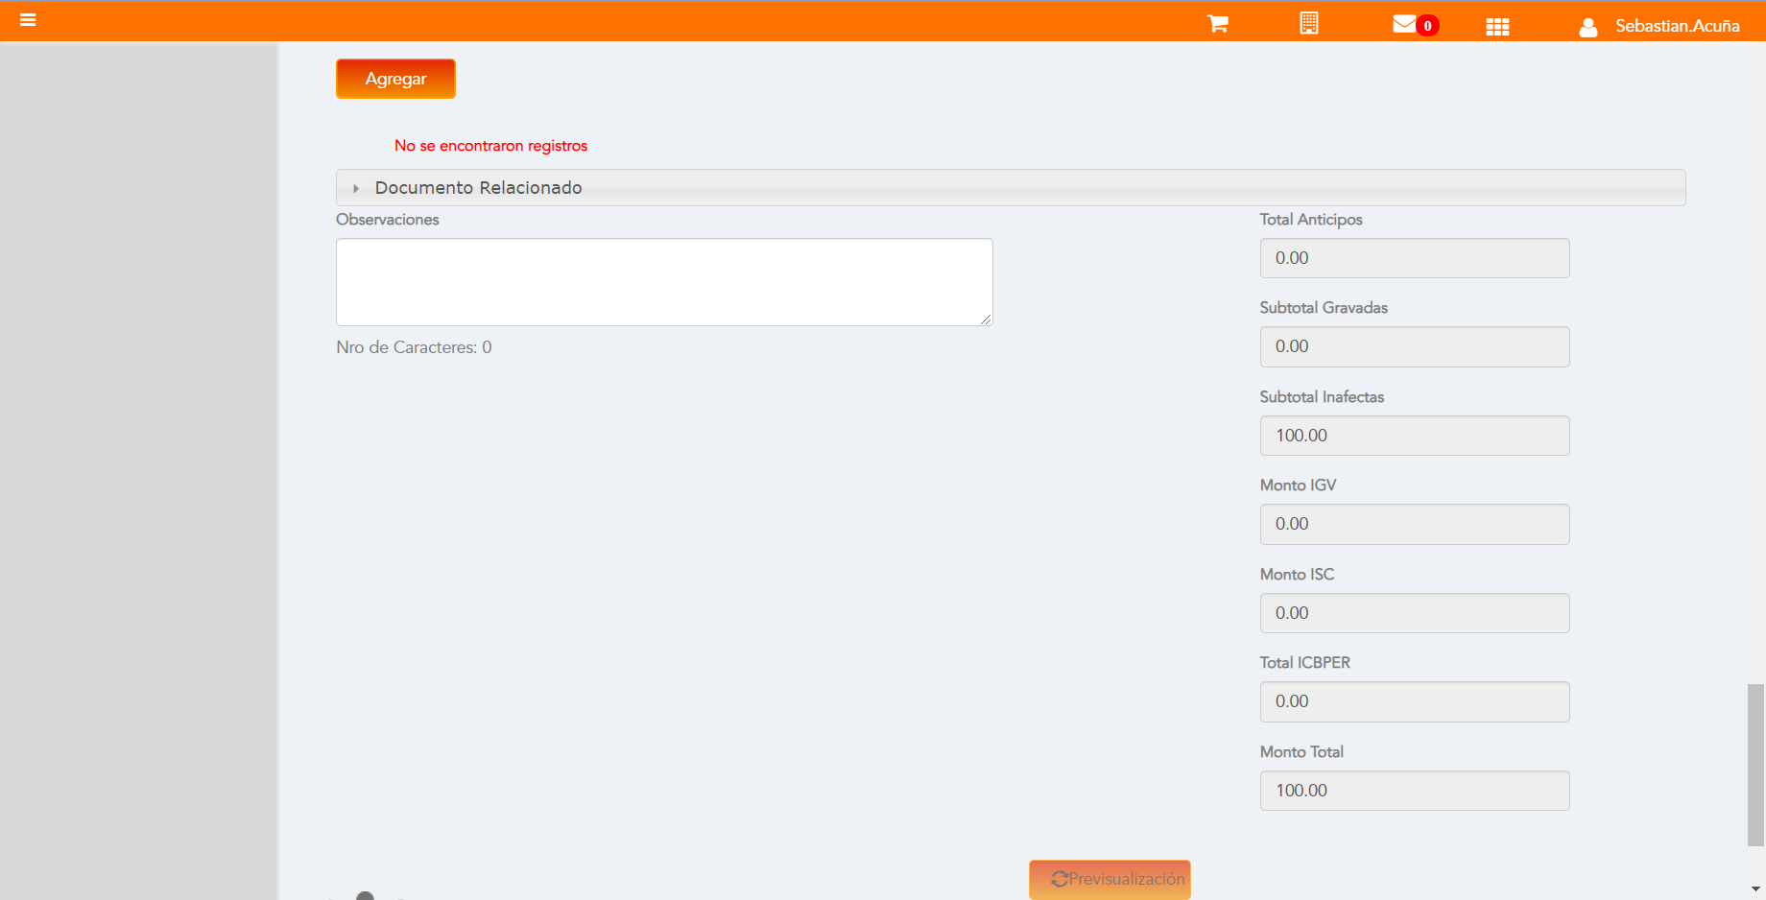

Click a botón Enviar a SUNAT

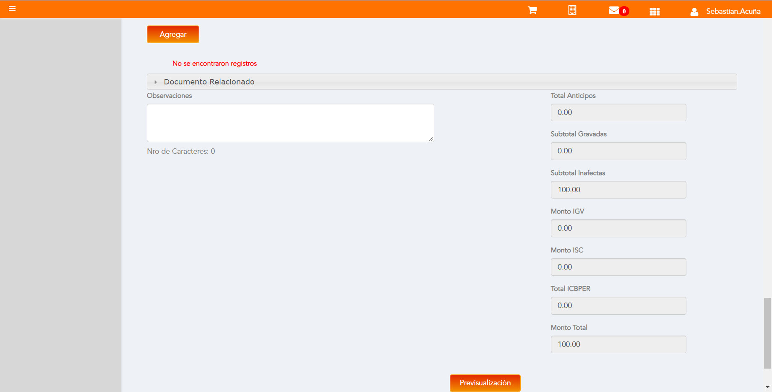

URL: http://qaacepta2107.acepta.pe/v01/BBCC09D1870A274CAC4EB8521C83A0731AC80D68?k=da8938a7d5f6cf775679a159dc254cd2

Número de CPE: FHHH00000099

Traza de CPE

